存量房中介账号绑定步骤（中介机构账号、中介从业人员账号）
注意：无中介账号的，需先完成中介机构备案，再向中山市房地产交易管理事务中心申请中介机构账号。

1. 中介机构、中介从业人员注册统一身份认证平台账号
1.1 在浏览器中打开存量房网签系统网址：http://113.106.13.237:84/Account/Login
点击“统一认证登录”：
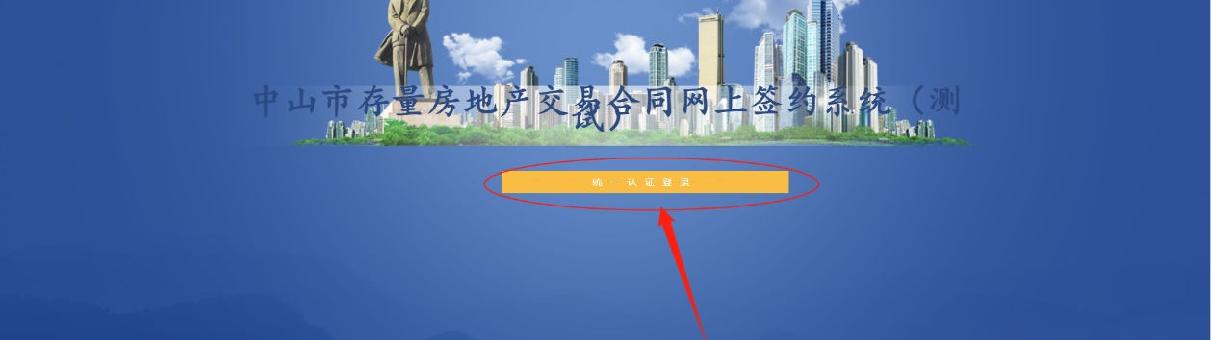
1.2 网页将跳转到统一身份认证平台界面，点击“法人登陆”、“账号密码”、“立即注册”：
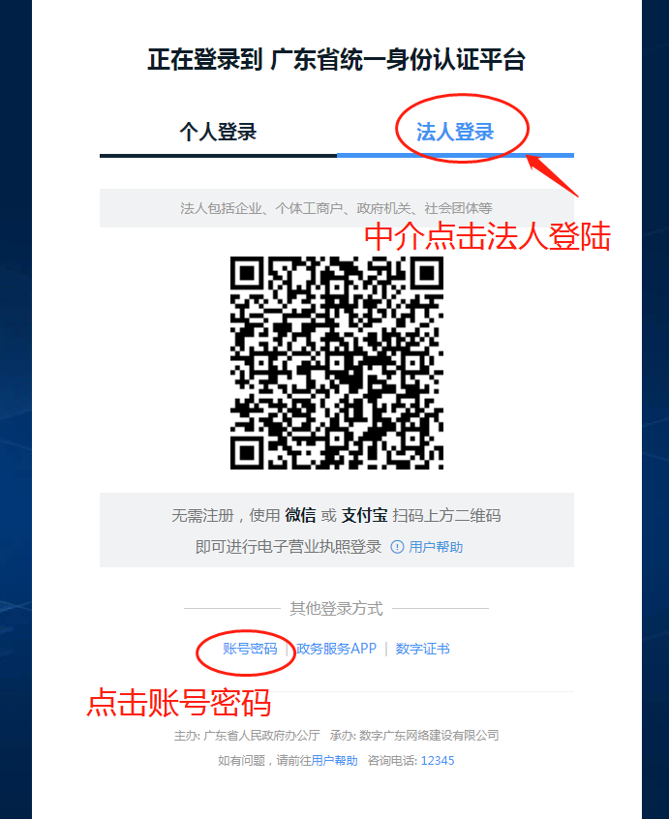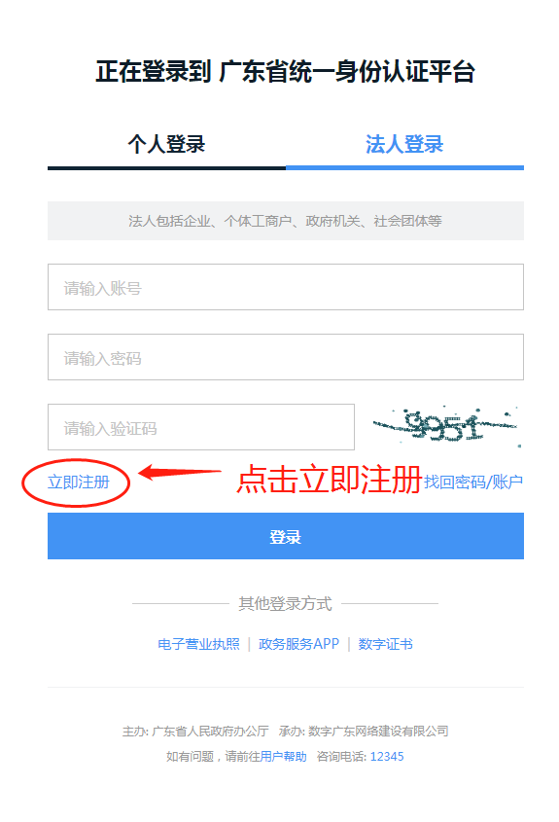

1.3 在注册页面，申请人自行设置登陆账号、密码（法人账号可注册多个）。
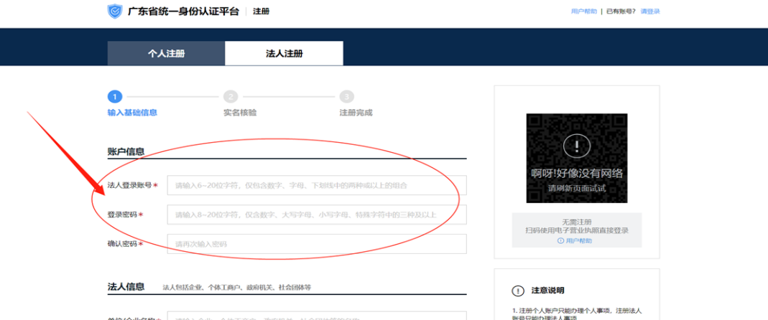
录入法人信息：
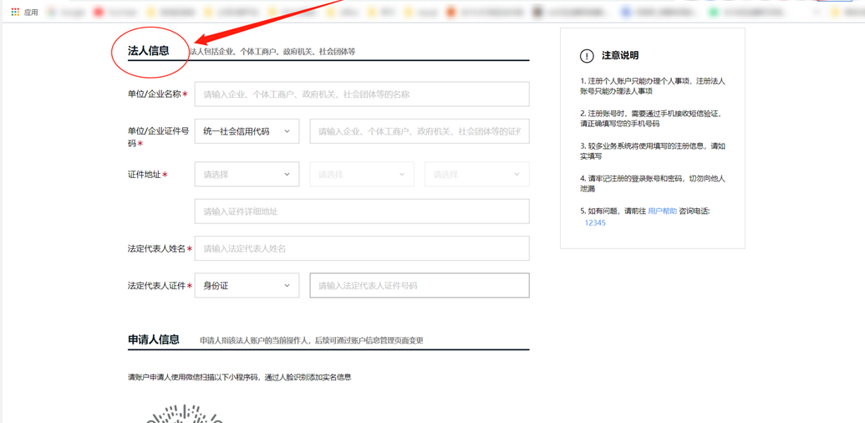
申请人微信扫描二维码进行认证：
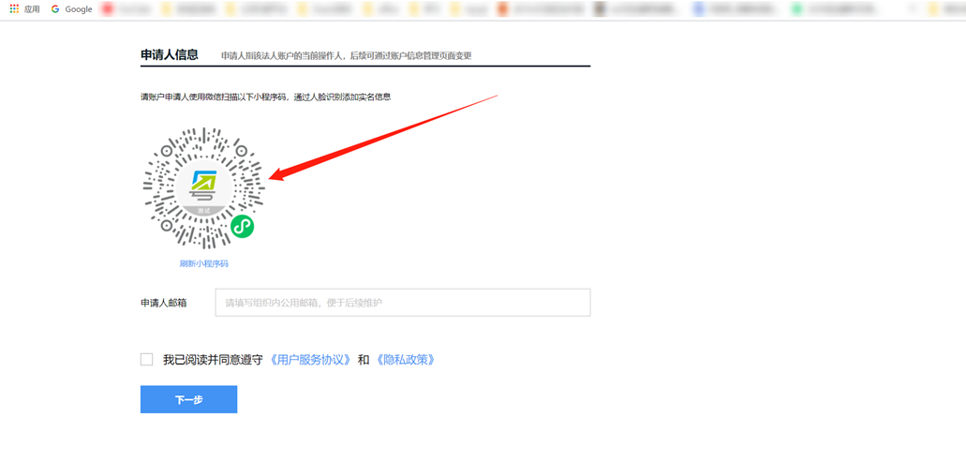
认证成功将会显示申请人信息
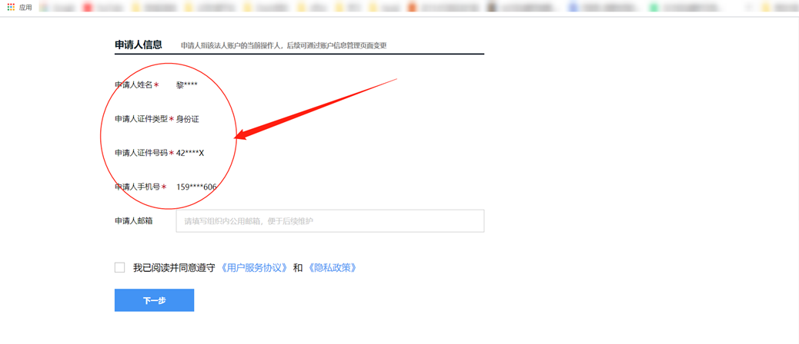
勾选复选框，点击“下一步”：
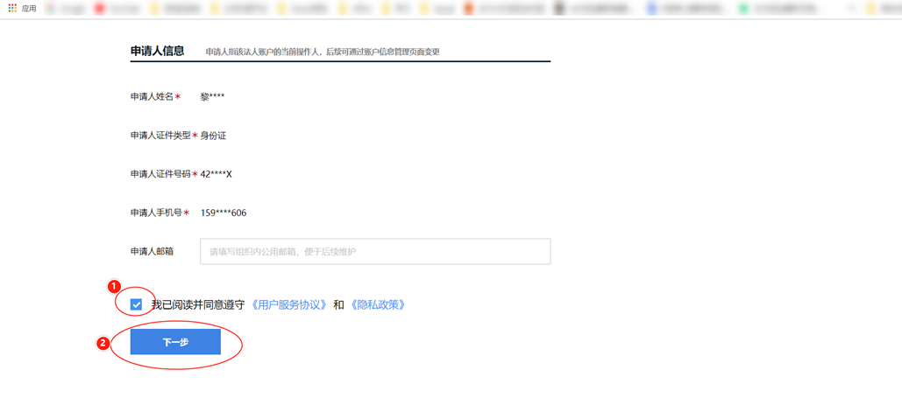
点击“跳过，暂不核验”：
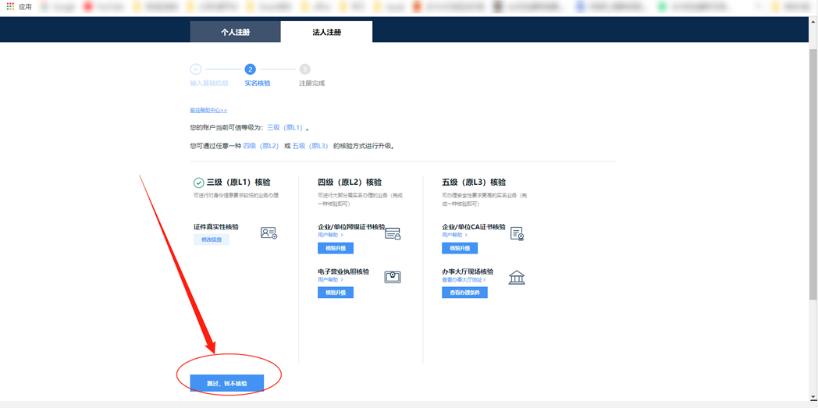
注册成功：
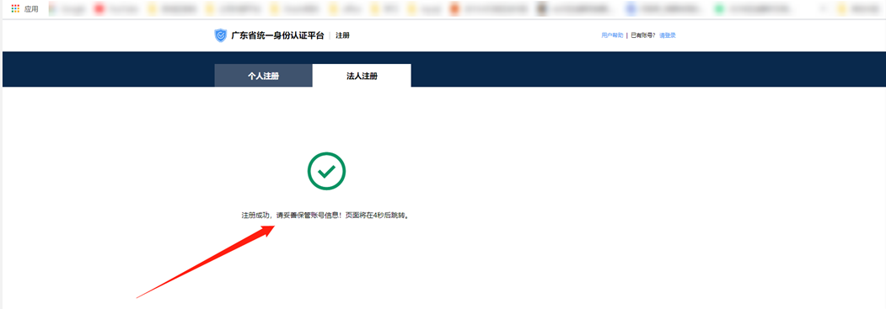

2. 网签系统账号与统一认证账号关联
注意：法人账号可注册多个，但与网签账号关联时，只能一对一关联。
2.1 在浏览器中打开存量房网签系统网址：http://113.106.13.237:84/Account/Login
点击“统一认证登录”：
2.2 网页将跳转到统一身份认证平台界面，点击“法人登陆”、“账号密码”，输入注册的统一认证账号密码登陆：
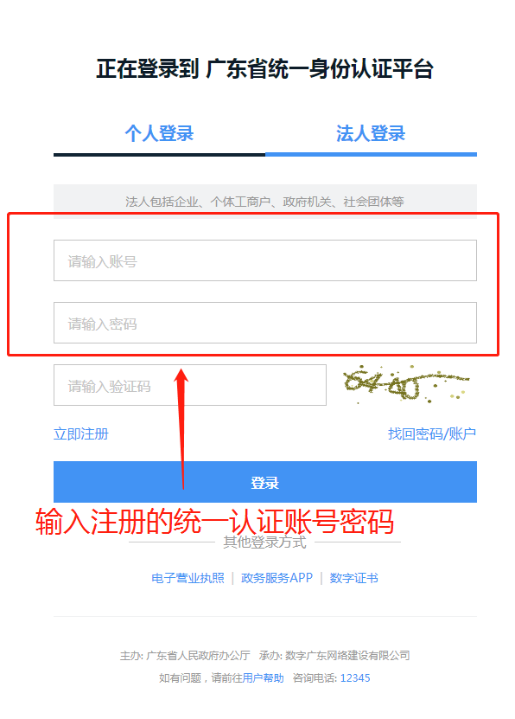
2.3网页会跳转到如下用户关联界面。此界面中，左上角为统一身份认证平台账号信息，用户要按照文字提示选择对应操作。
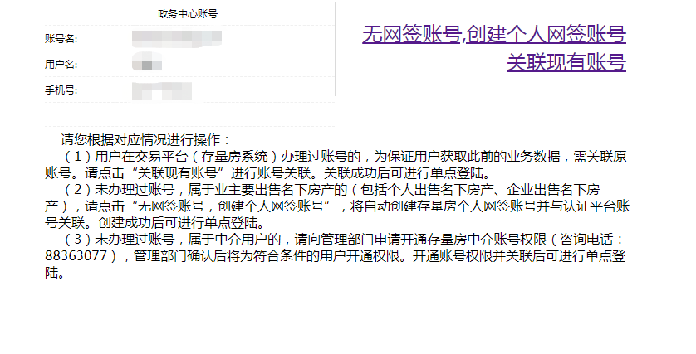
点击“关联现有账号”，将弹出弹框
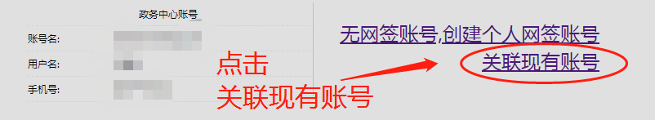
在弹框输入网签系统中介机构（或中介从业人员）账号密码，点击“关联本地用户”。无中介机构账号的，需要先办理中介机构备案，再向中山市房地产交易管理事务中心申请中介机构账号：
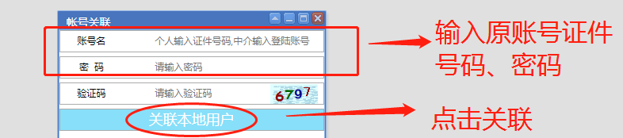
关联成功，页面会自动跳转登录到网签系统：
